II. IZMJENE I DOPUNE FINANCIJSKOG PLANA
VI. OSNOVNE ŠKOLE VARAŽDIN ZA 2024. GODINU

II. POSEBNI DIO

Rashodi po programskoj i ekonomskoj klasifikaciji i izvorima financiranja

Oznaka | Plan 2024. (1.) | Povećanje /smanjenje (2.) | Novi plan 2024. (3.) | Indeks 3/1*100
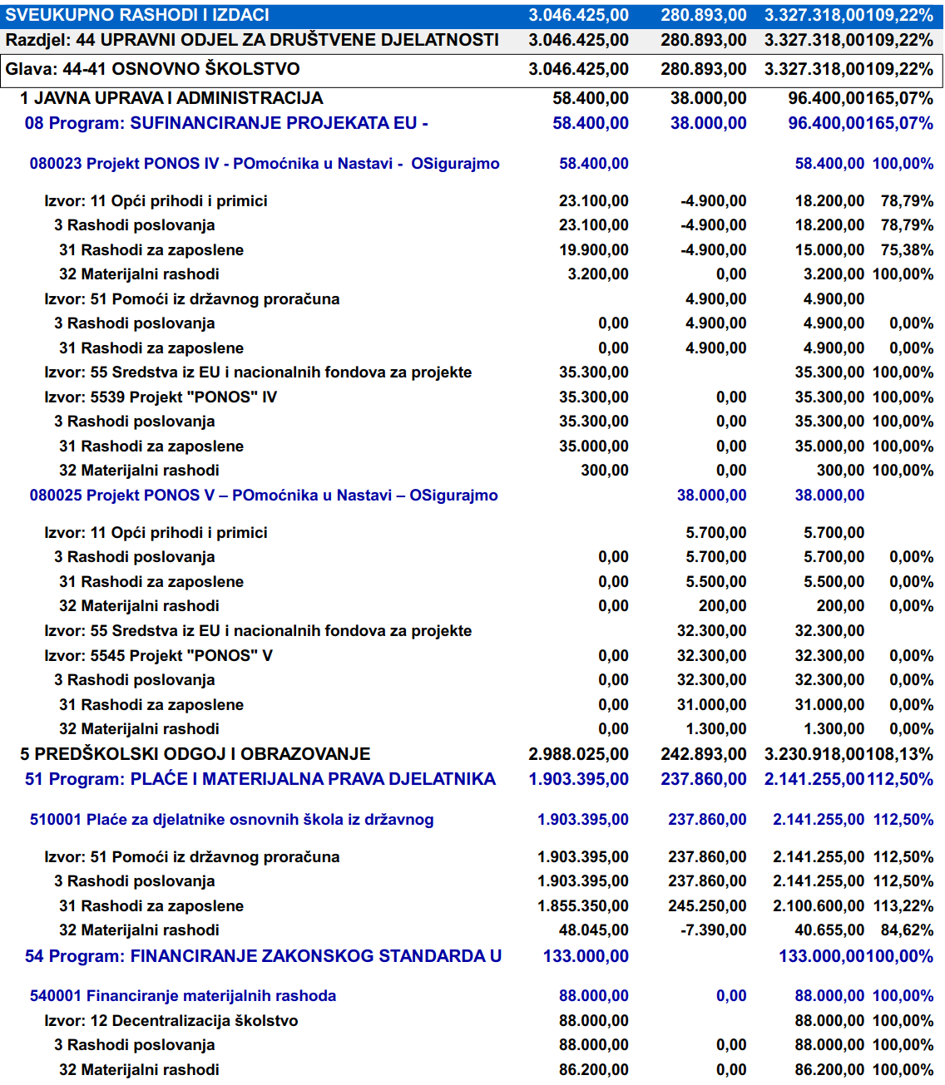

Oznaka | Plan 2024. (1.) | Povećanje /smanjenje (2.) | Novi plan 2024. (3.) | Indeks 3/1*100
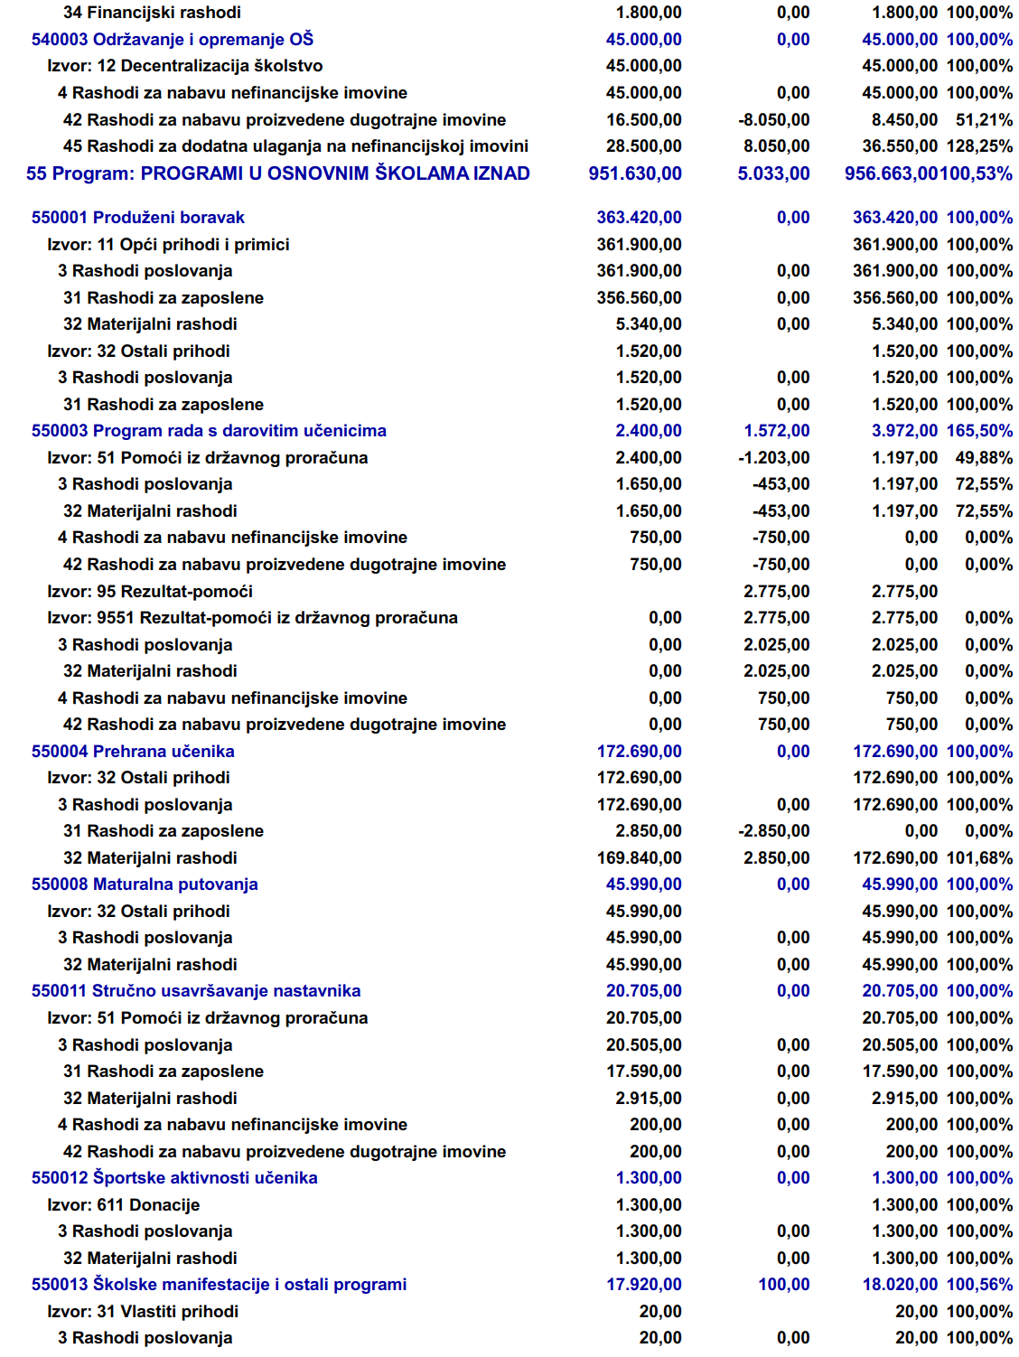

Oznaka | Plan 2024. (1.) | Povećanje /smanjenje (2.) | Novi plan 2024. (3.) | Indeks 3/1*100
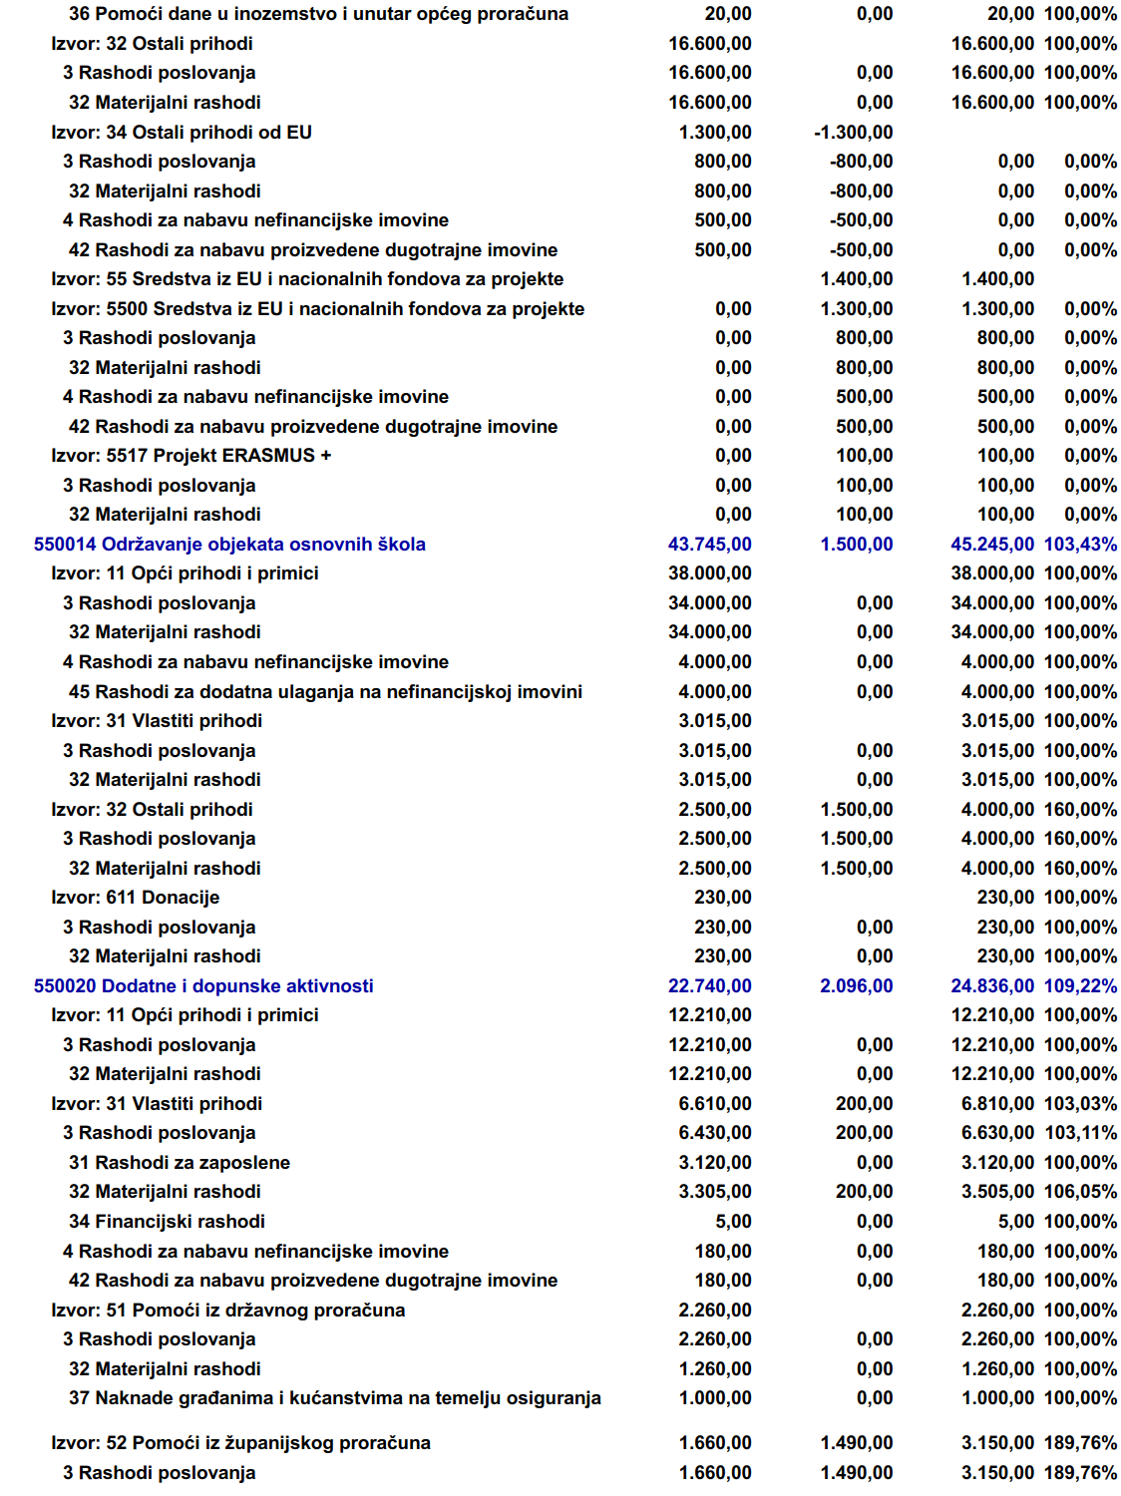

Oznaka | Plan 2024. (1.) | Povećanje /smanjenje (2.) | Novi plan 2024. (3.) | Indeks 3/1*100
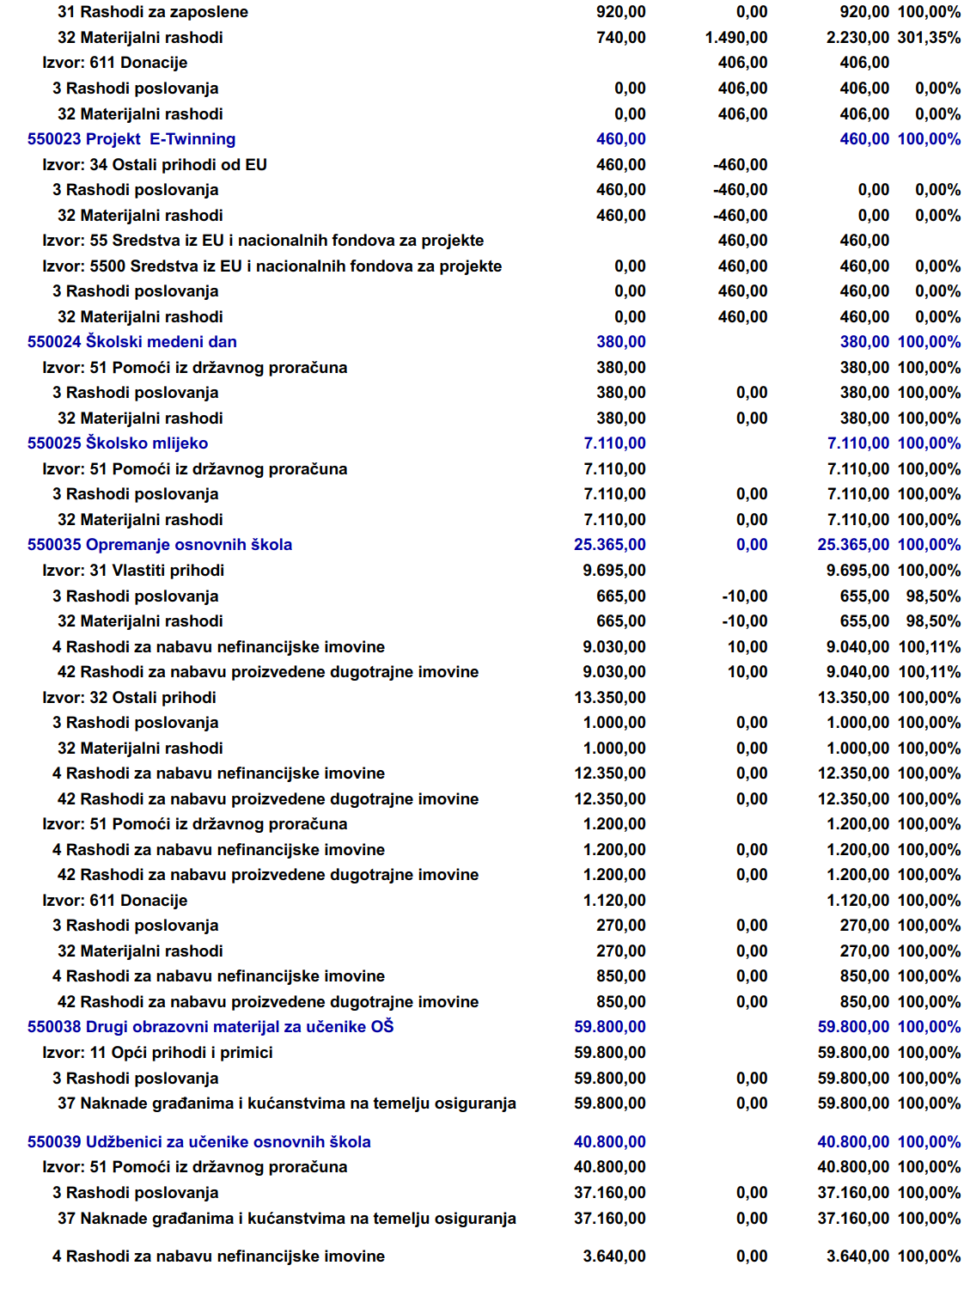

Oznaka | Plan 2024. (1.) | Povećanje /smanjenje (2.) | Novi plan 2024. (3.) | Indeks 3/1*100
